Оглавление

1 Работа со справочником стран 2

2. Журнал событий системы 2

3. Выдача прав доступа 2

4. Управление синтаксической проверкой стран при импорте данных 2

# 1 Работа со справочником стран

Для администраторов ИС предусмотрено пополнение [справочника стран](https://world-activity.bsu.edu.ru/countries).

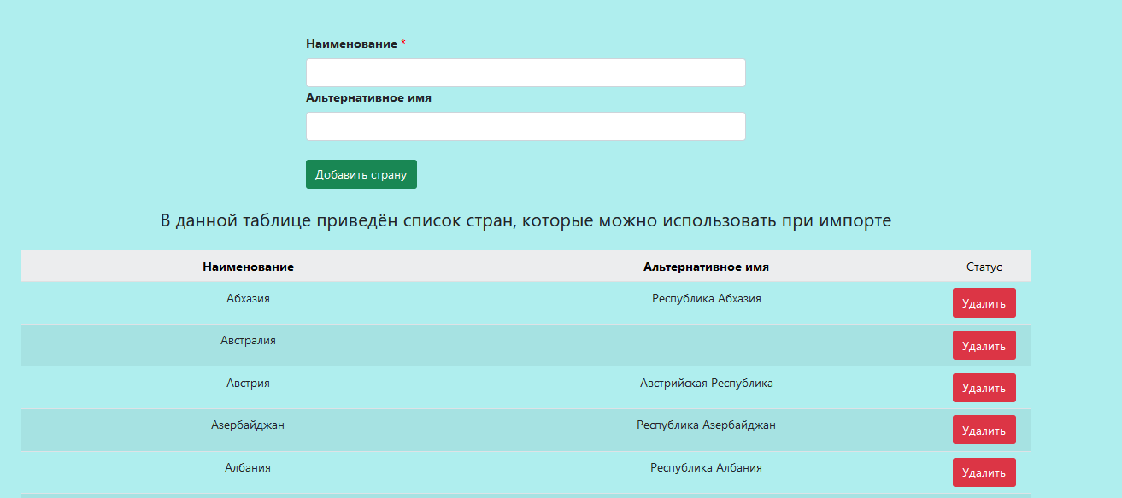

Если необходимо добавить страну, воспользуйтесь приведённой формой. Страна должна иметь как минимум одно имя. Если наименование страны вдруг стало неактуальным, нажмите кнопку «Удалить». После удаление можно восстановить по тому же принципу.

# 2. Журнал событий системы

В [журнале событий системы](https://world-activity.bsu.edu.ru/events) фиксируются самые важные действия всех пользователей. К таким действиям относится удаление записи с указанием номера, результаты импорта, редактирование и добавление записей, а также факты загрузки отчётов.

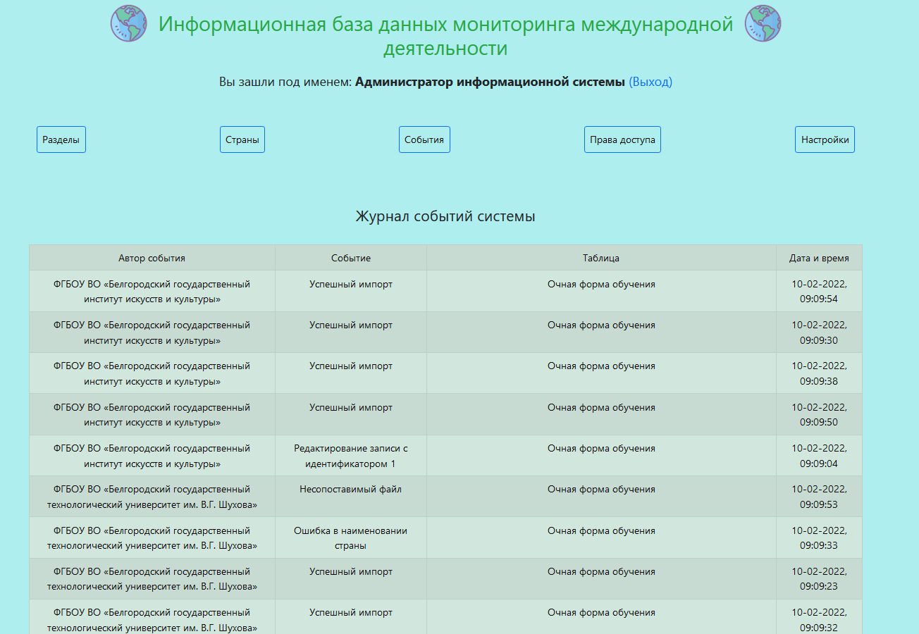

# 3. Выдача прав доступа

Права доступа каждому пользователю выдаются индивидуально. Для просмотра списка прав доступа необходимо выбрать конкретного пользователя. Если Вы не видите пользователя в системе выдачи прав доступа или если в списке прав отсутствует какой-либо блок (актуально после заведения новых пользователей или создания новых блоков), то щелкните по ссылке **«Синхронизация прав доступа».** В целях безопасности изначально все права закрыты.

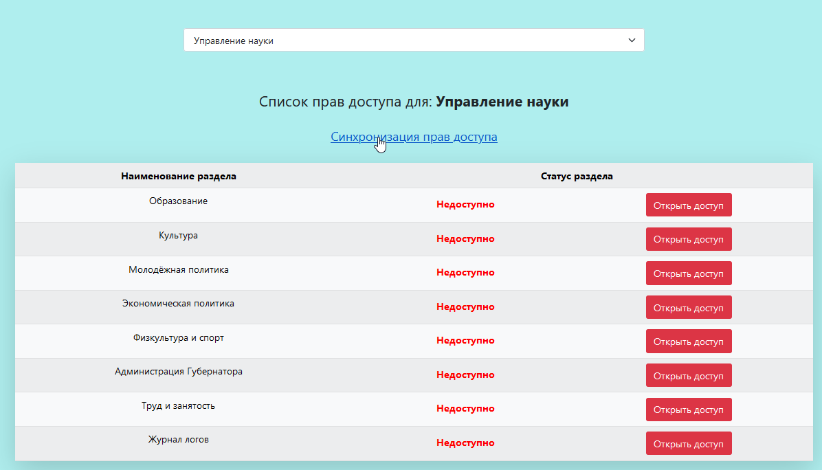

# 4. Управление синтаксической проверкой стран при импорте данных

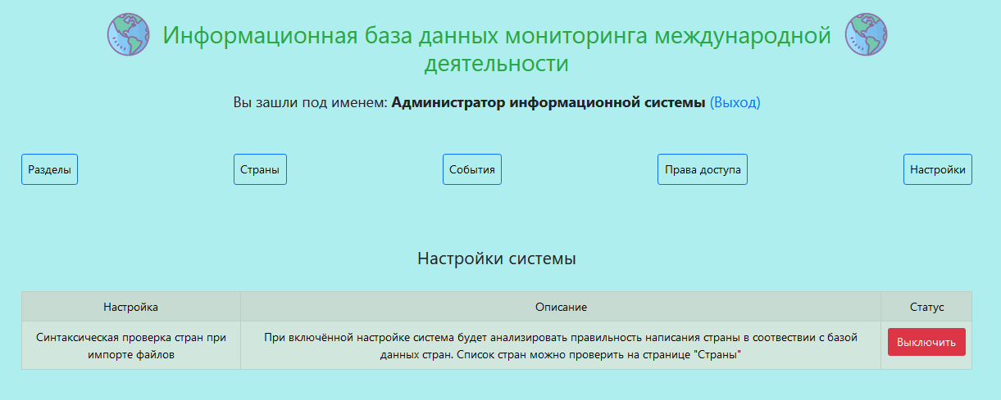

[Данная настройка](https://world-activity.bsu.edu.ru/reports) активирует или деактивирует режим проверки правильности написания наименований стран для импорта. Рекомендуется оставлять включённой. Выключать по Вашему усмотрению.